Trabajo práctico de Educación Física
Profesor: Felipe Vargas
Fecha: 15/08/22
Curso y División:
Nombre del alumno: Facundo Escriva
VOLEIBOL
Con respecto al reglamento oficial, responda:
- ¿Cuántos jugadores por equipo pueden entrar a jugar en la cancha?
- 7
- 4
- 6 X

- ¿A cuántos puntos se gana un set?
- 15
- 25 X
- 21

- ¿Cuántos sets debe ganar un equipo para ganar el partido?
- 2
- 3 X
- 5

- En caso de empate, para decidir el ganador, los equipos jugarán:
- Penales
- Tie Break X
- Tiempo suplementario

- ¿Cómo se llama el único jugador que lleva camiseta diferente al resto del equipo?
- Libero X
- Zaguero
- Punta

Averigüe:

- ¿Cuánto mide la red para varones y para mujeres?
Altura superior de la red puede variar en distintas categorías formativas, pero en mayores, en torneos oficiales, debe tener 2,43 metros para hombres y 2,24 metros en caso de las mujeres.
- ¿Cuántos árbitros dirigen un partido de vóley?
En un partido oficial hay un primer árbitro, segundo árbitro, anotador y cuatro jueces de línea. Sólo el primer y el segundo árbitro utilizan silbato.
- Describa los 5 golpes básicos del voleibol. (Saque, bloqueo, golpe bajo, golpe alto, remate)

Saque: Hay tres tipos o estilos de Saque en el voleibol: el Saque por Abajo, el Saque por Encima, y el Saque por encima con salto.
Bloqueo: Bloqueo con balón lanzado al borde de la malla para ejecutar bloqueo agresivo y activo. Se hace bloqueo simple contra un atacador del equipo contrario. Se hace bloqueo doble y triple contra un atacador del equipo contrario. Se hace bloqueo contra combinaciones.
Golpe bajo: Golpe bajo de antebrazos : unidas las manos por el dorso y ayudado por la flexión de las piernas, el balón es golpeado desde abajo hacia arriba por ambos antebrazos logrando así un rebote vertical con una gran elevación. Es la forma habitual de realizar la recepción del saque.
Golpe alto: Alta: posición relativamente levantada, con los pies arriba ligeramente separados, uno delante del otro, y las rodillas levemente flexionadas. Es la que coloca al cuerpo con mayor extensión del tronco y piernas, utilizable para pases y para recepciones arriba de la cintura.
Remate: El remate es el principal gesto técnico de ataque de un equipo, es el elemento que culmina la fase ofensiva de una jugada, teniendo como misión superar la red y la defensa contraria, tanto el bloqueo como la defensa de campo. Palabras clave: Voleibol.

BIBLIOGRAFIA VIRTUAL

- https://esvoley.com/fundamentos-tecnicos-del-voleibol/
- https://rutinasentrenamiento.com/deportes/posiciones-en-voleibol/

SEGUIMOS MOVIÉNDONOS EN CASA
A continuación un entrenamiento para que realices en tu casa. 3 veces a la semana. Si te animas a hacerlo todos los días.
Entrenamiento Físico
IMPORTANTE!!!
Para todos los ejercicios, recordá mantener una buena posición corporal, espalda erguida y abdomen contraído, para tener una buena postura a la hora de hacer las actividades.
Los ejercicios que resulten dificultosos, hacer bajo la supervisión de un adulto.

ENTRADA EN CALOR
- Movilidad articular: tobillo, rodillas, cintura, hombros, cuello, brazos y muñecas.

- 3 series: trote en el lugar durante 1 minutos, descanso 15 segundos.

- 6 repeticiones: realizo trote en el lugar 5 segundos, realizo un pequeño salto y caigo en una pierna haciendo equilibrio. Alterno la pierna de caída.

- 6 repeticiones: 15 segundos de angelitos y a continuación 15 segundos de skipping rodillas al pecho. Descanso 30 segundos.

PARTE PRINCIPAL
CIRCUITO DE FUERZA:
En cada estación debo trabajar 20” por 10” de descanso entre estación y estación.
Debo hacer 4 vueltas al circuito
- Estación 1: estocada alternando piernas con un salto.
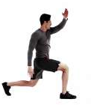

- Estación 2: plancha frontal con brazos extendidos.
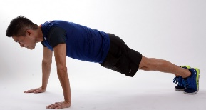

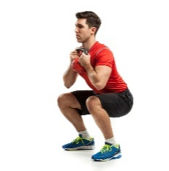
- Estación 3: sentadillas

- Estación 4: plancha lateral. Una vez con derecha y una vez con izquierda.
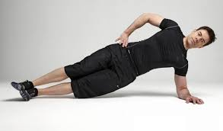

- Estación 5: flexoextensiones de brazos (puede ser con rodillas apoyadas)
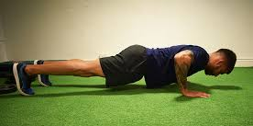

- Estación 6: burpees
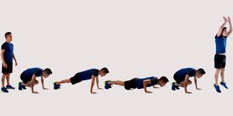

VUELTA A LA CALMA
Elongamos todos los grupos musculares.

